# 新ERP采购单逻辑调整

此对单逻辑针对线上和线下采购，采购单的对单状态增加“部分对单”，针对采购单分批发货的情况，如果已到货的数量小于采购数量，则为“部分对单”，旧系统的对单几个操作功能做拆分。采购条目的状态增加“结束”状态。状态包括：未处理、已处理、结束

采购部门在新系统中操作的功能

1. 展示当前用户负责的采购单（分页） （沿用旧系统功能）

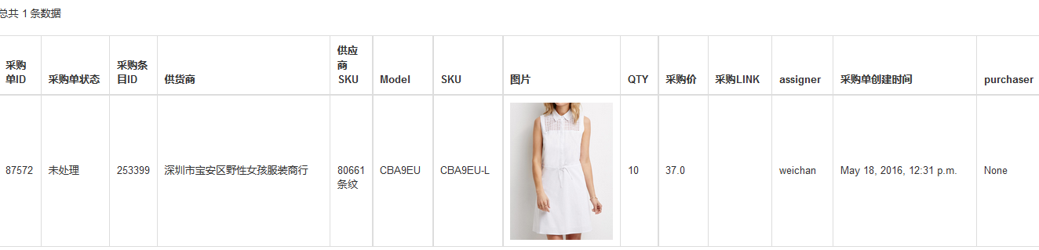

1. 导出当前用户负责的采购单信息 （沿用旧系统功能）



1. 展示所有采购单 （沿用旧系统功能）



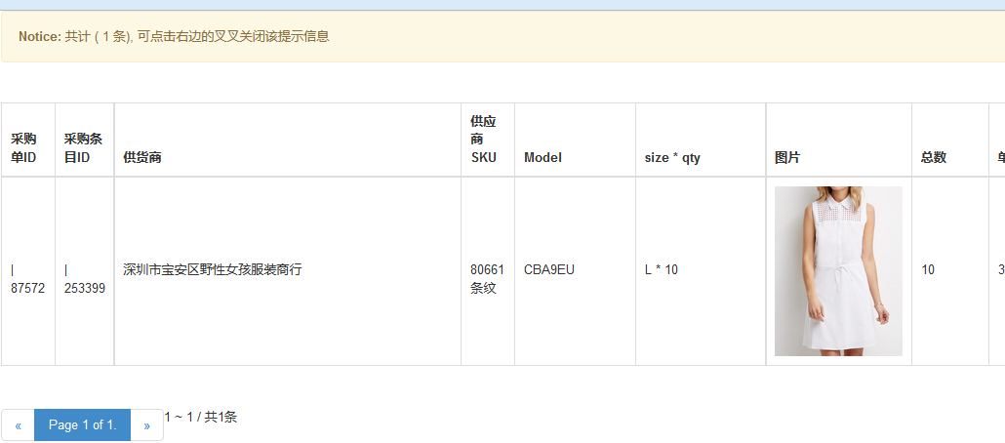

1. 3天未到采购单信息展示，所有负责人的 （沿用旧系统功能）

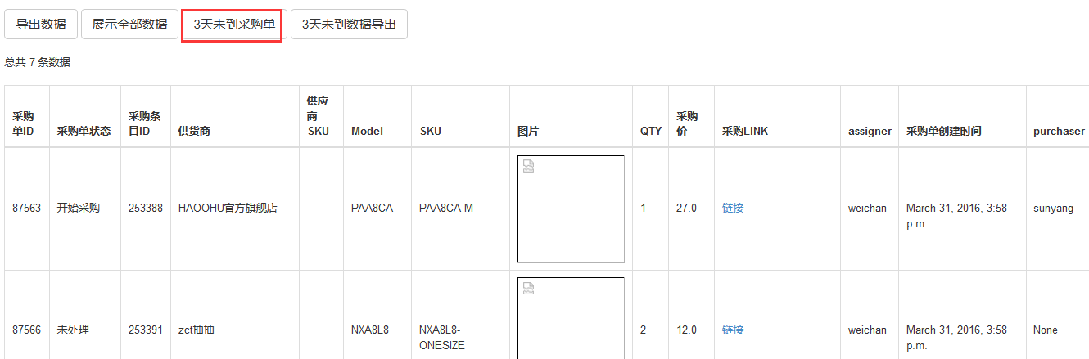

5.导出EXCLE （沿用旧系统功能）



6.批量处理 （沿用旧系统功能）

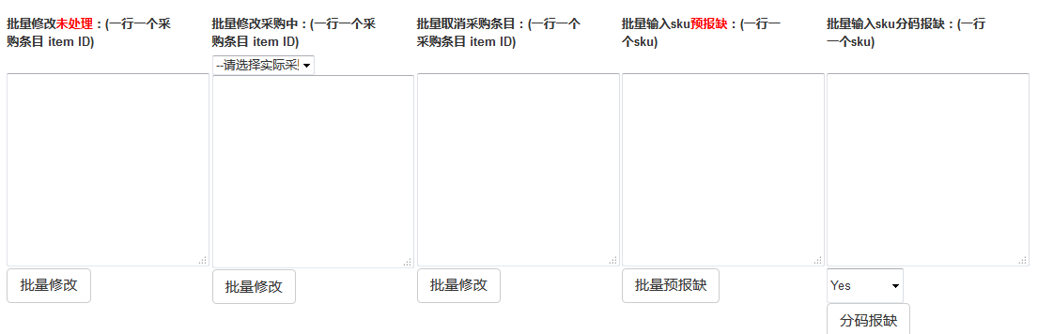

1. 采购报等（已处理或未处理的采购单可以报等） （沿用旧系统功能“采购单-报等”功能，旧系统对单中的报等功能去掉）

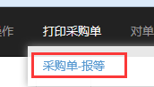

1. 采购预报缺（已处理或未处理的采购单可以预报缺） （从旧系统对单中单独预报缺功能出来）

~~现在WS中的对单中进行预报缺(这个确认不需要了)~~ 或者上图中的输入SKU预报缺

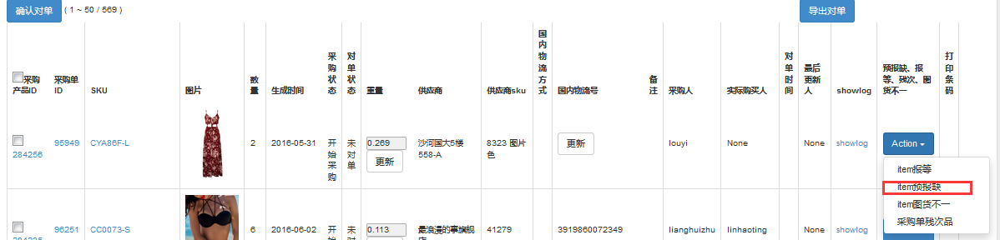

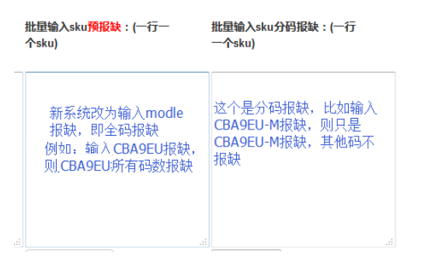

1. 采购图货不一（已处理的采购单）  ~~（从旧系统的对单中单独图货不一出来）~~

对单中的图货不一

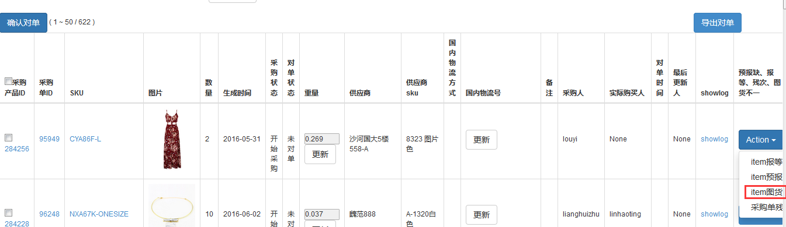10.对单(输入数量) 确认对单不变，修改部分逻辑

排除以上异常（报等、报缺），有可以入库的产品，可以输入到货数量，残次品数量，程序记录到货记录

为方便操作，图货不一在对单这个界面操做，如果输入数量，不影响入库等，和旧系统图货不一处理一样

采购单新增到货数量，残次品数量，对单界面增加到货数量，残次品数量的输入，对单后回写采购单此这两个字段，更新采购单条目的对单状态、入库状态，更新采购单的入库状态，残次品如果输入的数量大于0，则更新采购单条目的残次状态=Y，如果（到货数量-残次品数量）>=（采购数量-已入库数量），则更新采购条目的状态为“结束”。

到货记录表

到货日期 物流号 采购单号 供应商 采购单序号 item 采购数量 到货数量 残次数量 合格数量

入库数量 状态

状态：已入库、部分入库、未入库

针对以下情况

1. 采购有残次品

对单时，如果（到货数量-残次品数量）<（采购数量-已入库数量）,则代表部分到货，或者有残次品，没有达到采购单要采购的量，需要继续跟进采购单，确认对单后，采购单的状态为“部分对单”，采购的条目变成“未处理”，方便在打印采购单中导出“未处理”的采购单进行跟进。

采购员导出的未处理的采购单中，列出已入库数量，残次品数量，针对有残次品的采购单，采购员确认此采购条目是否要继续跟进，如果不打算跟进，则变更采购单条目的状态为“结束”，如果要采购，则变更状态为“已处理”

1. 部分到货

对单时，如果到货数量<（采购数量-已入库数量）,则代表部分到货，没有达到采购单要采购的量，需要继续跟进采购单，确认对单后，采购的条目变成“未处理”，方便在打印采购单中导出“未处理”的采购单进行跟进。

采购员导出的未处理的采购单中，列出已入库数量，未入库数量，变更状态为“已处理”

~~对于有残次品大于0的，弹出对话会框“残次品大于0，是否需要采购所缺残次品？”，如果是要继续采购，则状态变更为采购条目变更为“未处理”以便第二天采购可以导出未处理的采购单，继续跟单。如果不需要继续采购，则状态还是“已处理”~~

~~对于本次输入的到货数量小于（采购数量-已到货数量）的，即分批到货的，弹出对话框“采购单分批到货，是否需要跟进剩余数量？”，点击“是”，则采购条目变更为“未处理”以便第二天采购可以带出未处理的采购单进行跟单~~

~~在打印采购单导出未处理的采购单中，增加显示未到货的数量，以此数量进行跟进。~~

1. 采购异常处理 （沿用旧系统功能）

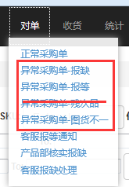

1. 产品部核实报缺 （沿用旧系统功能）

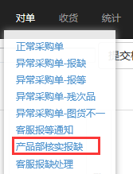

1. 客服异常处理 （沿用旧系统）

